关于《天津市东丽区军粮城新市镇JDf-04单元东金路以西隆华道

以南出让片区土地征收成片开发方案》公开征求意见的公告

我区为推进开发建设，做好土地征收成片开发工作，按照《中华人民共和国土地管理法》第四十五条第一款第（五）项规定和《自然资源部关于印发<土地征收成片开发标准（试行）>的通知》（自然资规〔2020〕5号）等文件要求，组织编制了《天津市东丽区军粮城新市镇JDf-04单元东金路以西隆华道以南出让片区土地征收成片开发方案》（以下简称《方案》）。现将《方案》核心内容予以公示，公示期5个工作日。如有意见建议，请于2022年2月18日之前将署名意见建议反馈至邮箱jlccjb@126.com。

一、编制原则

成片开发范围坚持新发展理念，以人民为中心，注重保护耕地，注重维护农民合法权益，注重节约集约用地，注重生态环境保护，促进当地经济社会可持续发展。

二、编制依据

**（一）法律法规**

（1）《中华人民共和国土地管理法》（2019年修正）；

（2）《中华人民共和国城乡规划法》（2019年修正）；

（3）《天津市基本农田保护条例》（2010年修正）。

**（二）规章规范文件**

（1）《中共中央国务院关于加强耕地保护和改进占补平衡的意见》（中发〔2017〕4号）；

（2）《国务院关于促进节约集约用地的通知》（国发〔2008〕3号）；

（3）《节约集约利用土地规定》（自然资源部令第5号）；

（4）《土地征收成片开发标准（试行）》（自然资规〔2020〕5号）；

（5）《国土资源部 国家发展和改革委员会关于发布实施<限制用地项目目录（2012年本）>和<禁止用地项目目录（2012年本）>的通知》（国土资发〔2012〕98号）；

（6）《天津市人民政府关于发布天津市生态保护红线的通知》（津政发〔2018〕21号）；

（7）《天津市永久性保护生态区域管理规定》（津政发〔2019〕23号）；

（8）《天津市征收土地工作程序》（津规自发〔2019〕1号）；

（9）《天津市基准地价》（2017年公布）；

（10）《天津市征地区片综合地价标准》（2021年公布）；

（11）《市规划资源局关于印发<天津市土地征收成片开发标准实施细则（试行）>的通知》（津规资源发〔2021〕80号）。

（12）《市规划资源局关于印发<天津市土地征收成片开发方案编制报批指南（试行）>的通知》（津规资源发〔2021〕145 号）。

**（三）规划及其他相关资料**

（1）《天津市东丽区土地利用总体规划（2015-2020年）》（2018年4月经市人民政府批准）；

（2）《天津市东丽区城市总体规划（2008-2020）阶段方案》（经过2017年第五次局长办公会审议通过）；

（3）《东丽区军粮城新市镇JDf-04单元控制性详细规划》；

（4）《天津市东丽区国民经济和社会发展第十四个五年规划和二〇三五年远景目标纲要》。

三、基本情况

成片开发用地位于东丽区东南部的军粮城街道。片区北至隆华道、南至兴业道、西至富贵路、东至东金路。成片开发总面积约123.17公顷，其中农用地约2.03公顷（均为坑塘水面），建设用地约121.14公顷，无未利用地。使用国有土地面积约20.02公顷，集体土地面积约103.15公顷。

四、成片开发的必要性

1、是推进军粮城示范小城镇项目实施的需要；

2、是改善农村居住环境的需要。

五、成片开发的合规性

《方案》符合东丽区区国民经济和社会发展十四五规划，将按规定纳入东丽区国民经济和社会发展年度计划。公益性用地比例达到40％。符合过渡期总体规划管理一张图，符合土地利用总体规划，符合控制性详细规划。不涉及占用永久基本农田、生态保护红线；不占用我市永久性保护生态区域。

六、主要用途和实现的功能

该《方案》片区内拟征收土地规划地类包括居住用地、公共管理与公共服务设施用地、道路与交通设施用地、公园绿地等，其主导功能是居住。

七、拟建设项目、开发时序和年度实施计划

该《方案》拟建设项目以住宅项目为主，配套建设公共服务设施类及基础设施类项目。计划在2022~2024年分批次实施项目的土地征收工作。

八、效益评估

《方案》成片开发范围内土地征收成片开发后，将通过出让居住用地获得土地出让金，并通过其建设经营带动建材、建筑及装修等行业发展，创造一定的就业岗位，增加村民就业机会和选择，提高家庭收入，促进区域经济全面、协调发展。建设项目启动后，有利于全面提升当地村民的生活水平和生活质量。

附图

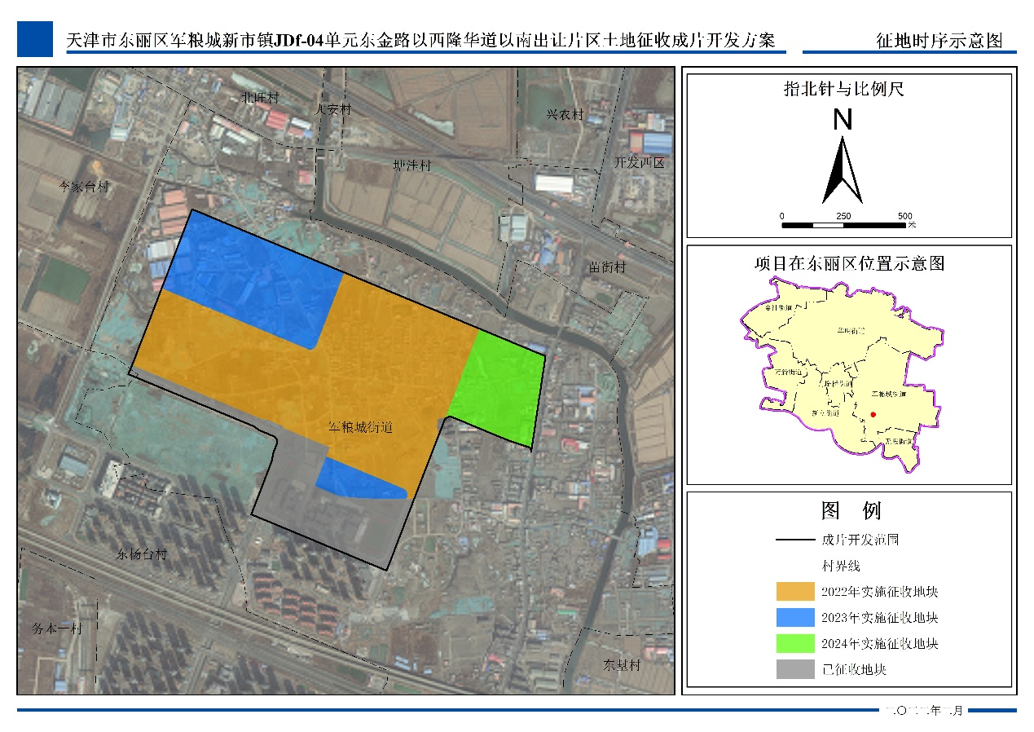

天津市东丽区军粮城街道办事处

2022年2月14日